Лабораторная работа №5

Операционные системы

Наговицын Арсений Владимирович

Содержание

# 1 Цель работы

Целью данной лабораторной работы является получение навыков настройки рабочей среды.

# 2 Задание

1. Установка и настройка менеджера паролей pass.
2. Настройка интерфейса с броузером.
3. Сохранение пароля.
4. Управление файлами конфигурации.
5. Ежедневные операции c chezmoi

# 3 Выполнение лабораторной работы

## 3.1 Установка и настройка менеджера паролей pass.

Устанавливаю pass (рис. ??).

Окно консоли

Окно консоли

Устанавливаю go-pass (рис. ??).

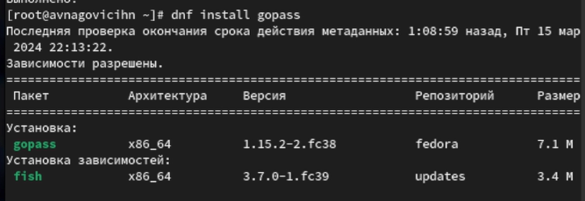

Окно консоли

Перехожу к настройке. Просматриваю список ключей gpg (рис. ??).

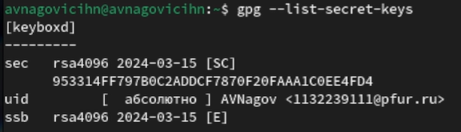

Окно консоли

Так как ключ есть, перехожу к инициализации хранилища. Также создаю структуру git (рис. ??).

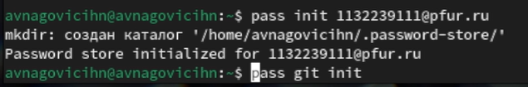

Окно консоли

Заранее создав репозиторий, задаю адрес репозитория. Также синхронизирую с git(рис. ??).



Синхронизация с git

Cинхронизирую с git(рис. ??).

Синхронизация с git

Синхронизация с git

Перехожу к прямым изменениям и выкладываю на github(рис. ??).

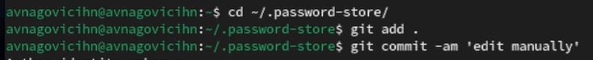

Окно консоли

Выкладываю на github(рис. ??).

Окно консоли

Окно консоли

Проверяю статус синхронизации (рис. ??).

Окно консоли

Окно консоли

## 3.2 Настройка интерфейса с броузером.

Перейдя на официальный сайт плагина, установил его(рис. ??).

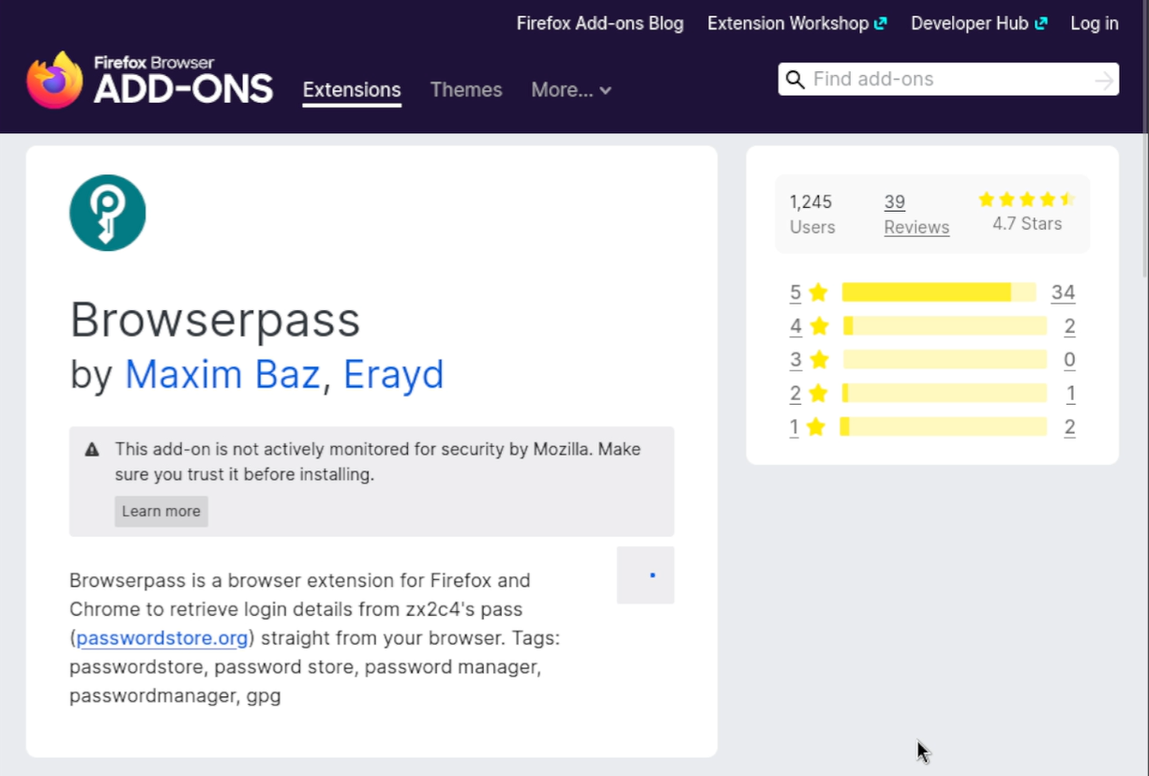

Установка плагина

Устанавливаю интерфейс для взаимодействия с броузером (рис. ??).

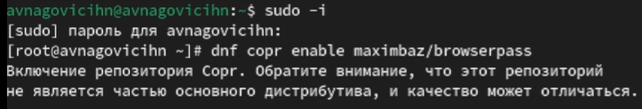

Окно консоли

Устанавливаю browserpass (рис. ??).

Окно консоли

Окно консоли

## 3.3 Сохранение пароля.

Добавляю новый пароль (рис. ??).

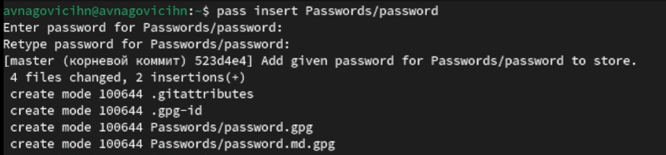

Окно консоли

Заменяю существующий пароль (рис. ??).

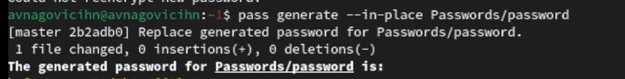

Окно консоли

## 3.4 Управление файлами конфигурации.

Устанавливаю дополнительное ПО (рис. ??).

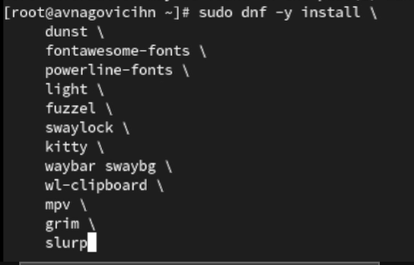

Установка доп. ПО

Устанавливаю Шрифты (рис. ??)

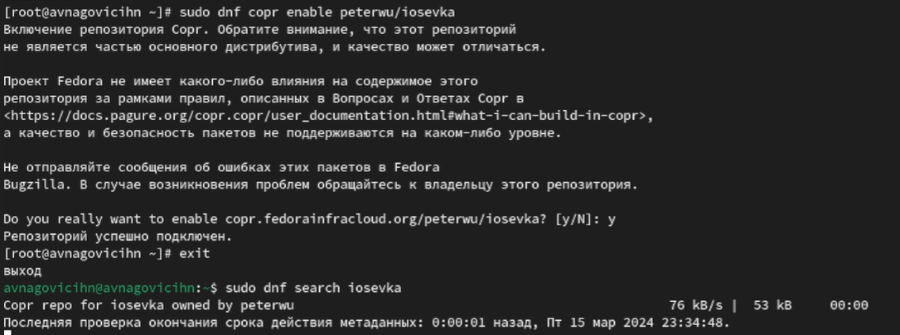

Установка шрифтов

Устанавливаю Шрифты (рис. ??).

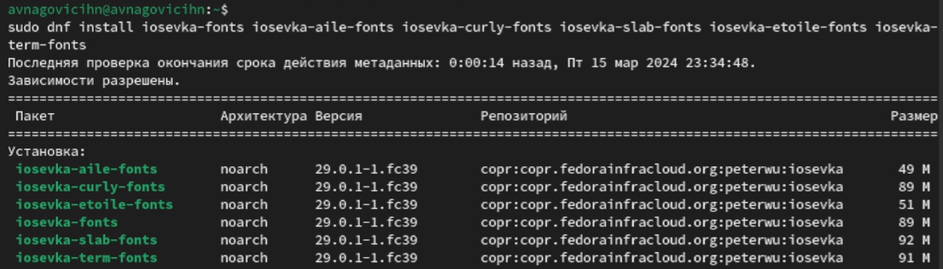

Установка шрифтов

Установка бинарного файла (рис. ??).

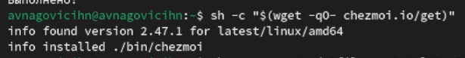

Установка бинарного файла

Создаю собственный репозиторий с помощью утилит (рис. ??).

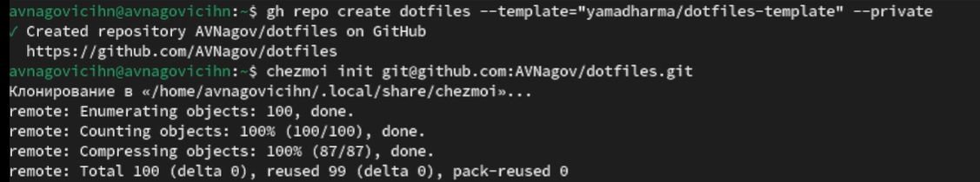

Создание собственного репозитория

## 3.5 Ежедневные операции c chezmoi

Извлекаю последние изменения из репозитория и применяю их (рис. ??).

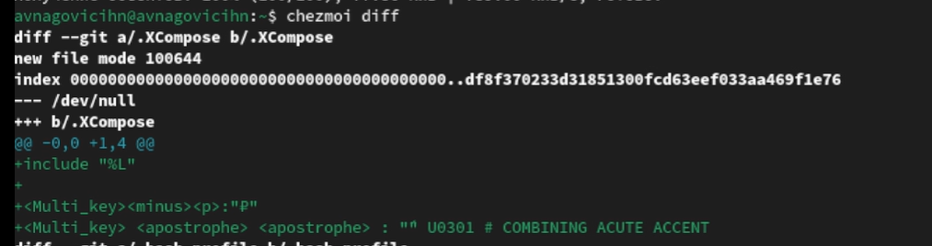

Окно консоли

Применяю изменения (рис. ??).

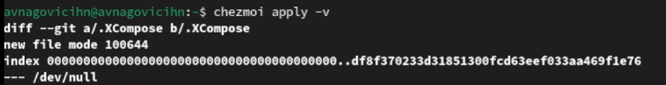

Окно консоли

Для того чтобы включить функцию, которая автоматически фиксирует и отправляет изменения в исходный каталог, редактирую файл (рис. ??).

Окно консоли

Окно консоли

Редактирую файл (рис. ??).

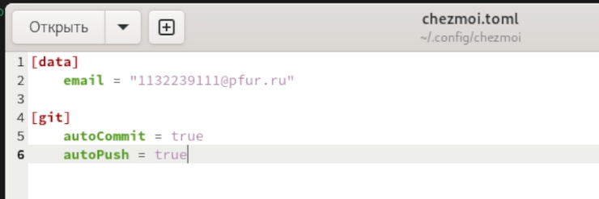

Окно текстового редактора

# 4 Выводы

При выполнение данной лабораторной работы я приобрел практические навыки настройки рабочей среды.